
INSCRIPTIONS 2026-2027
RENSEIGNEMENTS GÉNÉRAUX

Bonjour à tous,

Veuillez trouver ci-dessous quelques renseignements pour la prochaine saison.

L’inscription se fait en transmettant le dossier d’inscription par mail à contact@francheville-rugby.fr ou par remise en main propre à secrétaire du club. Elle sera ensuite à finaliser en souscrivant licence et assurance directement sur le site de la FFR XIII. Un mail explicatif vous sera transmis par le club dès réception des éléments par la FFR XIII.

Pour les catégories U5 à U13 : le montant de la cotisation 2026-2027 sera de 120€/an

Il comprend la licence auprès de la FFR XIII, la souscription de l’assurance (obligatoire) et un pack équipement (short + chaussettes + t-shirt d’entraînement).
A partir du 3ème enfant et suivant d’une même fratrie, une réduction de 40€ sera faite sur la cotisation.

Les répartitions par catégorie, horaires et lieux d’entraînement seront les suivants :

Catégorie | Années de naissance | Horaires & Lieu
1er PAS – U7  & U5 2ème année | 2020  2021-2022 | Samedi de 10H30 à 12H00 au Parc Sportif de Francheville
PUPILLES – U9 | 2019-2018 | Samedi de 10H30 à 12H00 au Parc Sportif de Francheville
POUSSINS - U11 | 2017-2016 | Samedi de 10H30 à 12H00 au Parc Sportif de Francheville  Mercredi de 10H30 à 12H00 au Stade du Plan du Loup de Sainte-Foy-lès-Lyon (dans la limite des places disponibles mis à disposition par le club SFRL)
BENJAMINS - U13 | 2015-2014 | Samedi de 10H30 à 12H00 au Parc Sportif de Francheville  Mercredi de 14h00 à 15h30 au Stade du Plan du Loup de Sainte-Foy-lès-Lyon (dans la limite des places disponibles mis à disposition par le club SFRL)

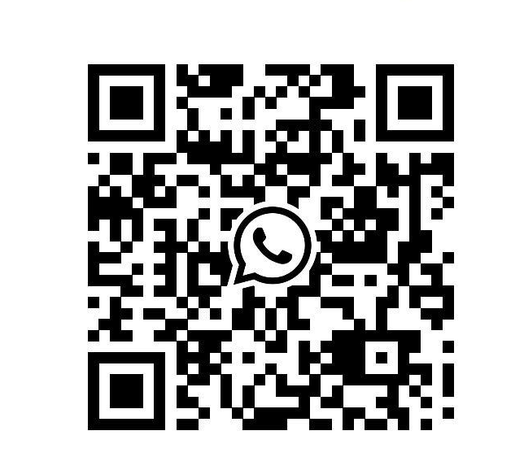
Pour les U5 à U13, nous participerons au Challenge Avenir, représentant environ 8 tournois dans l’année qui se dérouleront le samedi en lieu et place des entraînements.
L’ensemble des informations et convocations pour les entraînements, les tournois et les événements du club seront données principalement par WhatsApp. Scanner le QR code.

Planning :
- Pour les licenciés de la saison précédente, les licences sont valables jusqu’au 30/09/2026. Pour les nouveaux licenciés, nous avons une tolérance d’un entraînement sans licence. Après, il faudra être licencié.
- Le démarrage des entraînements aura lieu le samedi 5 Septembre 2026

Enfin, nous invitons les parents (papa ou maman) et les grands frères / grandes sœurs qui seraient intéressés pour donner un coup de main à se manifester. Toutes les bonnes volontés sont les bienvenues

L’équipe du EFRL.

